Трудовое участие на объекте «Формирование и обустройство объекта внешнего благоустройства в районе дд.4, 7 мкр.Черная Речка» (Памятный камень)
16.08.2018
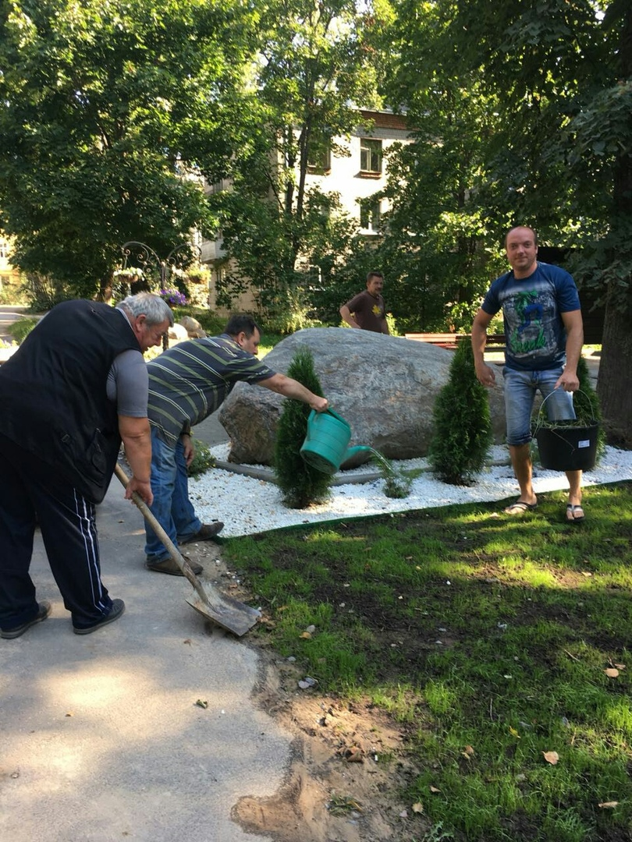

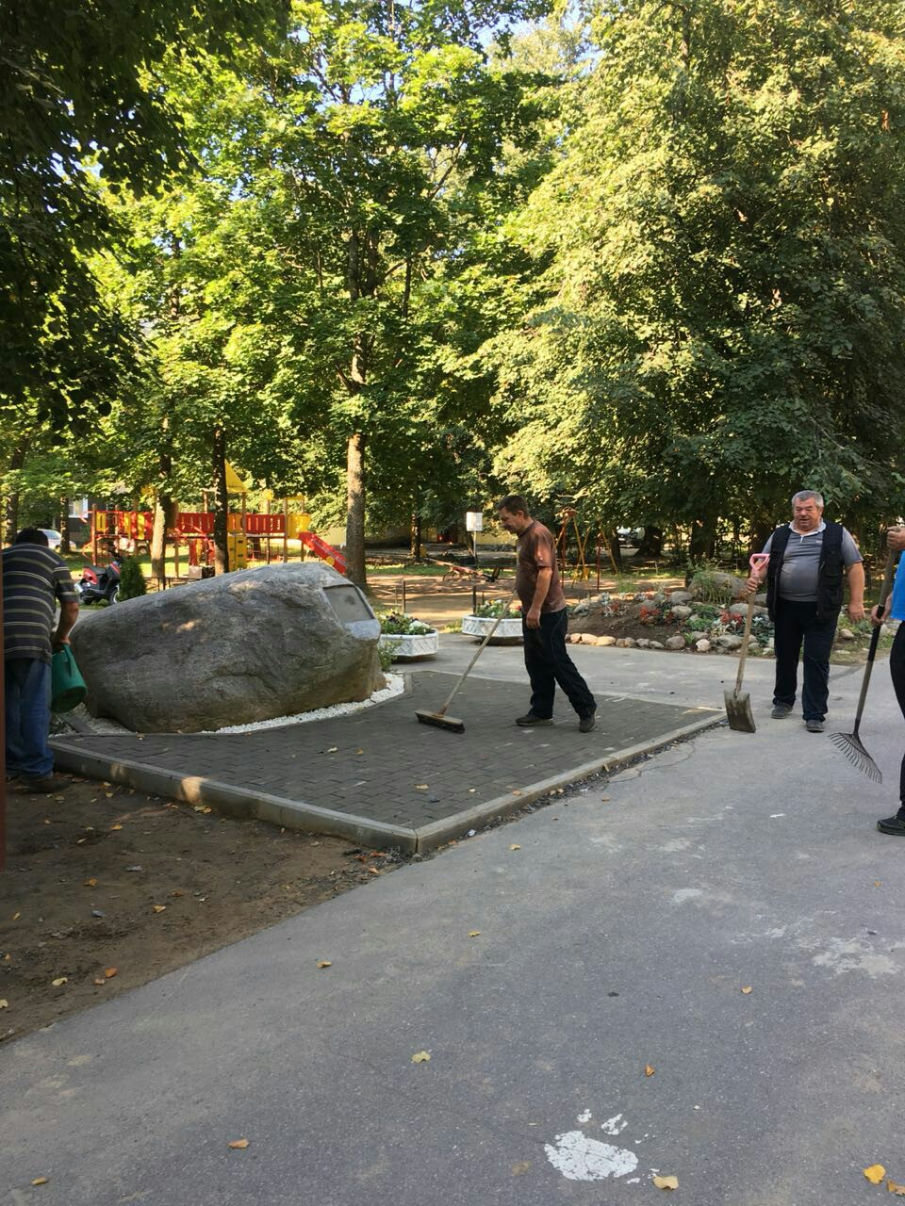
Трудовое участие на объекте «Формирование и обустройство объекта внешнего благоустройства в районе дд.4, 7 мкр.Черная Речка» (Памятный камень)
16.08.2018
